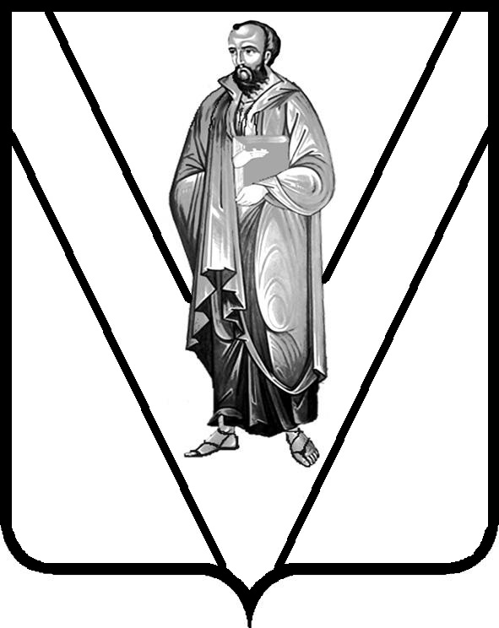
ПРОЕКТ
СОВЕТ
МУНИЦИПАЛЬНОГО ОБРАЗОВАНИЯ
ПАВЛОВСКИЙ РАЙОН

Р Е Ш Е Н И Е

от ____________ № ______
ст-ца Павловская

О внесении изменений в решение Совета муниципального образования Павловский район от 23 мая 2024 г. № 66/399 «Об утверждении правил землепользования и застройки Павловского сельского поселения Павловского района Краснодарского края»

В соответствии со статьей 14 Федерального закона от 6 октября 2003 г. № 131-ФЗ «Об общих принципах организации местного самоуправления в Российской Федерации», частью 1 статьи 32 Градостроительного кодекса Российской Федерации, в целях постановки территориальных зон на государственный кадастровый учёт, на основании заключения о результатах проведения публичных слушаний по проекту изменений в правила землепользования и застройки Павловского сельского поселения Павловского района Краснодарского края от 7 ноября 2024 г., Совет муниципального образования Павловский район р е ш и л:
- Внести изменения в решение Совета муниципального образования Павловский район от 23 мая 2024 г. № 66/399 «Об утверждении правил землепользования и застройки Павловского сельского поселения Павловского района Краснодарского края в новой редакции (приложение в электронном виде).
- Управлению архитектуры и градостроительства администрации муниципального образования Павловский район (Малицына О.Н.) разместить правила землепользования и застройки на сайте администрации муниципального образования Павловский район (www.pavl23.ru) и в федеральной государственной информационной системе территориального планирования (fgis.economy.gov.ru) в течение 10 дней после утверждения.
- Настоящее решение обнародовать путём опубликования в периодическом печатном издании газеты Павловского района Краснодарского края «Единство».
- Контроль за выполнением настоящего решения возложить на комиссию по вопросам строительства, архитектуры, развития жилищно-коммунального хозяйства, транспорта, связи и энергетики (Долгов К.Н.).
- Решение вступает в силу после его официального обнародования.

Исполняющий обязанности
главы муниципального образования
Павловский район Е.Ю. Дзюба

Решение принято на заседании Совета муниципального образования Павловский район _______________________2024 г.

Председатель Совета
муниципального образования
Павловский район В.И. Лесовой

